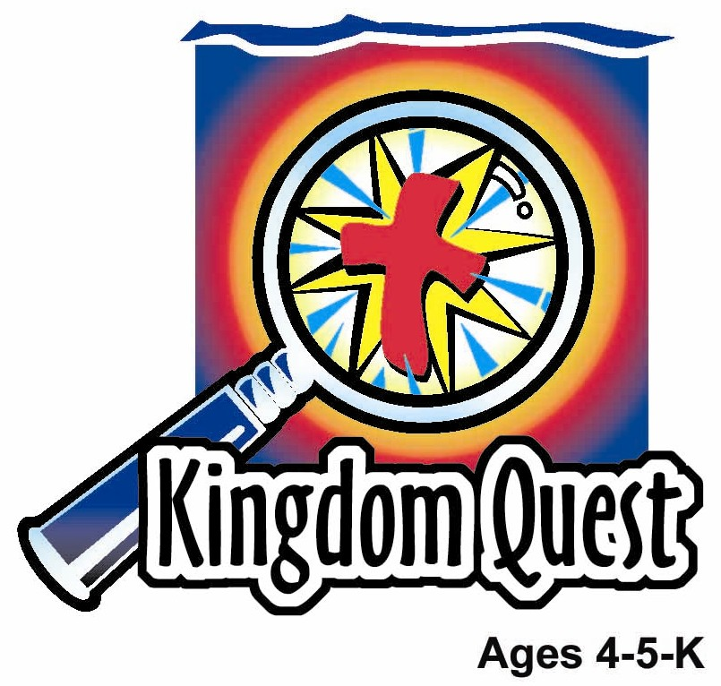
日期： ___________________________
系列： 耶稣把他的生命给我（十二月——三月）
二年班，第四十五课

耶稣在橄榄山祷告

学习重点：*耶稣祷告上帝的帮助——上帝也帮助我。
＊在整个课程中重复这句子。组长将说出前半段的字句（黑体字）。孩子们以后半段的句子回应（黑体斜体字）。

圣经故事：路加福音22:39-46
与耶稣连接：我们能够向上帝祷告是因为耶稣为我们死在十字架，之后又复活，他就为我们供应了一条去天父上帝那边的道路。

我们将帮助孩子们学习有关：
- 耶稣为着得安慰和力量向上帝祷告。
- 他们也可以向上帝祷告祈求他的帮助。
- 祷告是一种非常棒的“工具”，可以使用在任何事情、任何时候、任何地方。

我们将帮助孩子们体会：
- 透过祷告的力量与上帝联系。
- 感安慰，在有需要的时候上帝能够帮助我们。
- 深信上帝会垂听我们所有的祷告。

我们将帮助孩子们应用：
- 给石头上颜色并聆听一首诗以提醒我们要祷告。
- 跪下及为“神秘小吃”祷告。
- 玩“睡觉，睡觉，起身”游戏以警醒祷告。

课程指南

目的地 | 页数 # | 在旅程中发掘真相 | 所需教材
大组-开场  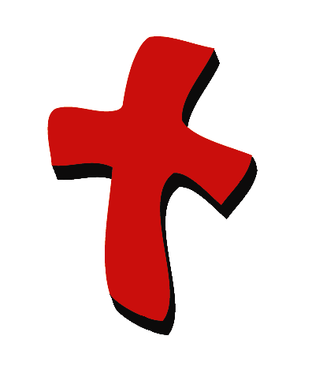 | 3  3 – 5 | 布偶表演  圣经故事 | - 小鸿布偶  - 被褥
小组应用   | 6  6  6  7  7 | 活动1：“祷告石头”手工  活动2：“神秘纸袋”小吃  活动3：“睡觉，睡觉，起身”游戏  活动4：“救生圈金句”  祷告时间 | 活动1：  - 中型的河边石头  - 各种颜色的蛋彩  - 棉花棒  - 一些抹手巾  - 装石头回家的塑胶袋子  - 祷告石头诗词（请参阅附录）  - 在小保丽龙碟子挤少量的颜料  活动2：  - 褐色纸袋  - 各种小吃  - 一些餐巾纸  - 水或果汁  活动3：  - 没有所需教材  活动4：:  - 写上金句的八个救生圈
大组 – 结束   | 8  8 | 唱歌（自由选择）  用布偶短剧温习课堂 | - 自由选择适合课堂的音乐  - 布偶小鹅

上课前的歌唱时间：（10分钟）
目的：当聚集全部孩子在一个组里唱歌时，新来的小朋友会比较容易投入，也会积极参与组内活动。选一些和今天课程主题有相关性的歌曲，方便介绍今天的主题。选两至三首诗歌并把所选的诗歌写在这。

大组-开场：（15分钟）
目的：木偶会将今天课程所要教导的演出。不会有完整的手稿，不过，会有故事大纲给组长，以便他/她和木偶可以互动。将取回家的要点介绍给孩子们，好让他们可以和上帝的话语互动，当他们经历圣经故事时更能投入。

所需教材：小鸿布偶、被褥

布偶表演：
小鸿走进来时紧握住他的被褥以得安慰。主持人问小鸿发生了什么事。小鸿说他必须去医生那里打针，他不明白为什么，他知道那将是很痛的。小鸿问孩子们他们是否有打过针。主持人解释小鸿的父母要带他去打针是因为他们爱他。小鸿看起来很困惑。小鸿大嚷着说如果他父母真的爱他，就不要让他经历打针的痛。主持人平静地说打针是为了让你预防更大的痛。小鸿在想有什么事情会比打针来的更痛。主持人解释打针是让你远离严重的病，因此，你的父母是要保护你远离疾病。你的健康比那支注射剂的小小针孔来得更有价值，所以，打针比它造成的一点点的痛更重要。主持人问小鸿是否知道耶稣做了一件又痛苦又伤的事情。小鸿不知道这件事，他叫孩子们帮助他。孩子们以耶稣死在十字架上来回应。主持人问小鸿他会不会认为耶稣会问他的爹地，上帝，他可以不可以不死在十字架。小鸿不能确定。主持人说耶稣有问过，但他听从他天父的话因为那会帮助到很多、很多人。

主持人问孩子们他们是否曾经感到担心。（叫三个孩子。）耶稣有没有像小鸿一样抱着被褥以得安慰？没有！主持人告诉他们耶稣做了一件更好的事。他向上帝祷告，上帝就加力量给他。

主持人教小鸿学习重点：*耶稣祷告上帝的帮助——上帝也帮助我。主持人说出前半段，小鸿以后半段回应。在和小鸿练习几遍后，主持人就把学习重点教导孩子们。

圣经故事：以简短的方式把故事讲出来
在读或在讲圣经故事时，如果可以加上有感情的声音和戏剧性的表情效果会更好。孩子们可以表达故事的部分内容透过重复故事里的字句或做动作。

我们会一起做几个动作来讲故事。当我用我的脚、手、脸等等来做动作的时候，你们也要做同样的动作。当我没有做任何的动作，你们就听。我们现在就开始。

耶稣用了三年的时间来教导人们有关上帝。他告诉他们上帝非常爱他们。他也有告诉他们他就是上帝的儿子，而上帝的儿子必须为世界的罪死。现在，时候已到。那晚是一个特别的夜晚，就在耶稣死在十字架的前一晚。耶稣知道他必须作好准备去面对明天即将发生的事。然后，他带了他一些特别的朋友，就是他的十一个门徒，他就进到园子里祷告。他走进去园子（原地踏步），他停下来（停），转过身来（转身）对八个门徒说：“在这里等。为我祷告。我需要你们的帮忙，你们可以帮忙祷告（把手折起）。”

然后，他指向（指）彼得、雅各和约翰，叫他们跟随他。（做出你要某人跟随你的动作。）他再往园子里面走进（原地踏步）一点。随后，他停下来（停）。他转身（转身）对他们说：“为我祷告（把手折起）。不要睡觉。我需要你们帮忙。你们可以透过祷告帮助我。” （原地踏步）耶稣自己一个人走进园子的深处。他来到一个安静的地方，跪在地上开始向他的天父祷告（你双膝跪在地上，折起你的手并低下头。）。当他想到明天即将发生的事他很担心和伤心。（抬头并做表情。）

明天他将为这世界的罪担当惩罚，他会死在十字架上。（张开双臂像在十字架。）他知道那是非常痛的。他知道他会完完全全被离弃，他也知道（脸部表情）天父上帝能够救他如果上帝想那样做的话。因此，他祈求天父上帝（祷告姿势）：“明天是否还有什么其它的方法除了死在十字架？是不是还有什么其它的方法是你能够原谅这世界的罪，以便我不用死？”他祷告到哭了：“父啊，请你另想办法。” （站起来）然后，他祷告完后就站起来，回去看看他的朋友们：彼得、雅各和约翰。（原地踏步）猜猜他发现他们正在做什么？睡觉。（把头放在手臂上做一个睡觉姿势。）他说：“起来，我需要你们为我祷告。”之后，耶稣走回去原来的地方继续祷告。（原地踏步，停，跪下并祷告。）

再次，耶稣祈求天父：“是不是还有其它方法原谅这世界的罪？我真的需要死在十字架吗？” （张开双臂）当他想到这点他就非常伤心痛苦。（做伤心的表情，之后站起来，原地踏步。）他起身，再次的去看他的门徒。你们认为他们在做什么呢？对。他们又睡着了。（睡觉姿势）耶稣说：“起来，我知道你们很想做好，只是你们的身体却很疲倦。保持警醒并祷告。” （原地踏步，停，跪下并祷告。）耶稣又回到原地作最后一次的祷告。这次他说：“好的，父亲，如果没有其它方法，只有我死在十字架上才能原谅这世界的罪（张开双臂），我就照行吧。让你的旨意成就。”随后，有一位天使从上帝那里来，加力量给耶稣。耶稣知道他是在做着上帝要他做的事，他得到了力量。（脸部表情是平安和满足的。）他感到很平安即使他知道在第二天他要死在十字架上。（原地踏步）当耶稣回到他的门徒那边时，他说：“起身。”你们认为耶稣为什么要那样说？对。他们又再次地睡着了。不过，这次耶稣说：“现在时候到了，那个要把我交在士兵们手里的人已来了，我们必须作好准备。”

下星期我们会发掘接下来发生了什么事情。这星期我们要记住耶稣祷告，上帝帮助他。我们也要记住。当我们祷告的时候，上帝也会帮助我们。

练习学习重点。*耶稣祷告上帝的帮助——上帝也帮助我。

以简短的祷告作结束，叫孩子们在每一句之后重复句子：

亲爱的上帝，（重复）
感谢你差派耶稣到来。（重复）
我们知道他把我们和你联系起来。（重复）
耶稣以他的祷告信靠你。（重复）
我们也要信靠你。（重复）
帮助我们常常祷告。（重复）
感谢你！感谢你！感谢你！（重复）
阿们。（重复）

小组应用：（30分钟）
目的：在小规模的组别里，可以让孩子们与大人及同龄的小朋友在教会里建立更亲密的关系。用有趣的实际活动讨论圣经故事，加强取回家的要点。要一直不断重复取回家的要点。你说出取回家的要点前半句，孩子们以后半句回应。应用题可以帮助孩子们将取回家的要点应用在他们的日常生活中。将全部的小组聚集并以祷告作为课程的结束。让孩子们祷告。

在小组应用时间里，讨论以下的问题和要点：

当我们需要勇气或力量去做某些我们不想做的事情时，我们可以做些什么？（我们可以向上帝祷告帮助我们得到勇气和力量。）

我们可以叫其他人为我们向上帝祷告吗？（耶稣叫他的门徒为他祷告。我们也可以叫朋友门和家人为我们祷告。）

我们总是能够得到我们所祷告的吗？（不。我们可能会不喜欢那个答案，但是你可以相信上帝，耶稣非常爱你，他会把最棒的给你。）

活动 1：“祷告石头”手工
所需教材：中型的河边石头、各种颜色的蛋彩、棉花棒、一些抹手巾、装石头回家的塑胶袋子、祷告石头诗词（请参阅附录）、在小保丽龙碟子挤少量的颜料

孩子们会给他们的“祷告石头”上颜色。涂颜色时，牧人会念“祷告石头”诗词（请参阅附录）。当石头的颜色干了后，把石头放进塑胶袋里。提醒孩子们耶稣在任何时候都会向上帝祷告祈求他的帮助。

练习学习重点。*耶稣祷告上帝的帮助——上帝也帮助我。

活动 2：“神秘纸袋”小吃
所需教材：褐色纸袋 、各种小吃 、一些餐巾纸、水或果汁

把装有神秘小吃的纸袋放在桌子中间。孩子们会跪下来。牧人会问他们我们需要为什么小吃来祷告。（指引他们远离袋子里的东西，不要让他们知道在袋子里装有什么。）之后，叫他们为那袋子祷告。

亲爱的上帝，
感谢主给我们小吃。我们祷告___________小吃在袋子里。（往袋子里看。）告诉孩子们袋子里没有那种小吃，我们来尝试另一种不同的祷告。亲爱的上帝，感谢主给我们小吃。我们相信你会给我们好吃的东西。奉主耶稣的明祷告。阿们。

向孩子们讲解上帝总是垂听我们的祷告，即使我们不能完全得到我们想要的那样东西。我们要相信上帝会把最适合我们的给我们。练习学习重点。*耶稣祷告上帝的帮助——上帝也帮助我。

活动 3：“睡觉，睡觉，起身！”游戏
所需教材：没有所需教材

孩子们要坐在一个圆圈里，一个孩子会在圈子外面走，边走边碰孩子们的头边说睡觉，睡觉。。。依此类推。当那孩子说：“起身”并碰其中一个孩子的头的时候，被碰的那个孩子就要起来捉他；碰人的那个孩子就要跑，在圈子里找一个地方，在被捉到之前折手祷告。重复游戏。

提醒孩子们耶稣叫门徒为他祷告，但是他们却一直睡觉。我们必须警醒为他人祷告当他们有需要的时候。练习学习重点。*耶稣祷告上帝的帮助——上帝也帮助我。

活动 4：“救生圈金句”
所需教材：写上金句的八个救生圈

要背的金句：马太福音20:28b ~ “。。。并且要舍命，作许多人的赎价。”

学习背金句：
把八个救生圈交给八个孩子，每人一个。当牧人告诉他们写在救生圈上面的字眼时，叫他们把救生圈翻过来。牧人就照着金句的次序排列孩子们，孩子们把救生圈拿在他们的前面。当牧人指向救生圈时，叫孩子们一起背诵金句。向孩子们讲解从第42至44课，我们已学习了马太福音20:28的前半部。这里的救生圈告诉我们马太福音20:28的后半部，它说耶稣从永远死亡中拯救了我们，我们现在拥有永生，可以和他在天堂里。如果时间允许，把救生圈交给其他自愿者，做一样的步骤，直到孩子们有信心背诵金句。

祷告时间：
提醒孩子们上帝在有需要的时候总是会在的。

大组-结束：（10分钟）
目的：傻傻的木偶鸟，小鹅，正在非常努力学习取回家的要点。组长将从今天的课程里，用每个小组的应用活动里的例子，说出前半句的取回家的要点，孩子们以后半句回应。他们尝试将取回家的要点教这木偶鸟，但是，每次他都混淆了字句或概念。经过了三次的尝试，他终于学会了，而且还用一种近似唱歌剧的嗓子唱着取回家的要点。

所需教材：自由选择适合课堂的音乐、布偶小鹅

唱歌：（自由选择）

用布偶短剧温习课堂：
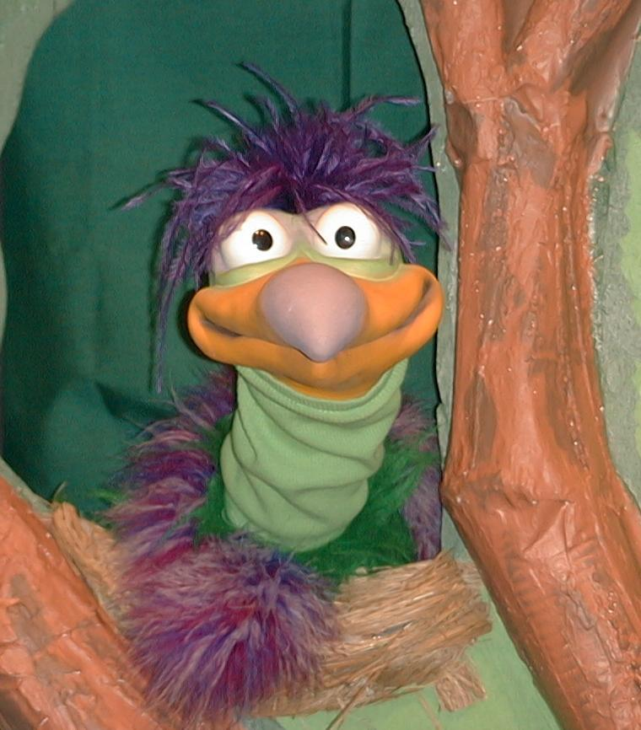
主持人给小鹅看活动1所做的手工。孩子们都尝试把学习重点教小鹅。

主持人对孩子们说： “耶稣祷告上帝的帮助。。。”
孩子们说： “。。。上帝也帮助我。”
主持人对小鹅说： “耶稣祷告上帝的帮助。。。”
小鹅说： “。。。永远不要吻老虎的嘴巴。”

主持人再让小鹅看小组的另一个活动的例子，并且对孩子们重复第一句句子，孩子们给了正确的句子并试着再教小鹅学习重点。照着这个做法，主持人会继续展示每个活动的例子。以下是小鹅的回应：

小鹅对活动2例子的回应： “。。。我祷告要一辆新的跑车。”
小鹅对活动3例子的回应： “。。。我喜欢吃虫虫。”

主持人说： “小鹅，这是最后一次，你要听好了。耶稣祷告上帝的帮助。。。”
孩子们回应： “。。。上帝也帮助我。”
主持人对小鹅说： “耶稣祷告上帝的帮助。。。”
小鹅的回应： （以“咪，咪，咪，咪，咪。。。”来练唱而且还用一种近似唱歌剧的傻瓜嗓子唱着）“耶稣祷告上帝的帮助——上帝也帮助我。”

接待嘉宾及感谢他们的出席。

第45课

大组——开场：
- 小鸿布偶
- 被褥

小组应用：
活动1：
- 中型的河边石头
- 各种颜色的蛋彩
- 棉花棒
- 一些抹手巾
- 装石头回家的塑胶袋子
- 祷告石头诗词（请参阅附录）
- 在小保丽龙碟子挤少量的颜料

活动2：
- 褐色纸袋
- 各种小吃
- 一些餐巾纸
- 水或果汁

活动3：
  - 没有所需教材

活动 4：
- 写上金句的八个救生圈。从保丽龙割下八个救生圈。给红色部位涂上红色，在每个救生圈后面写上金句。（请参阅图表。）


大组 – 结束：

马太福音 20:28b
- 自由选择适合课堂的音乐
- 布偶小鹅

祷告石头
（作者：佚名）
我是你的小小祷告石头
这是我要做的事。
只要把我放在你的枕头上
直到一天完毕为止。
当你翻开被褥的时候
爬上你的床的时候，
嘿，嘿，你的小小祷告石头
就会冲向你的头。
那么你就会记得
当过了一整天，
要跪下并说出你的祷告
就像你原本想做的。
当你完成之后
把我丢在你的地上。
我会一整晚留守在那里
再次为你效劳。
当你第二天起床时，
哎哟！我碰上了你的脚趾，
以便你会记得
在你出去之前要祷告。
当你收拾好你的床后，
再把我放回你的枕头上，
你这聪明的小小祷告石头
会继续为你效劳。
因为你的天父
非常关心你和爱你。
他要你记得
与他说话，你知道的。

